Cenário Diário Rossi/BH
Período: 25.04 a 27.04

Total: 11.217

Destaques
Twitter
BHCidade Parque – Belo Horizonte – MG
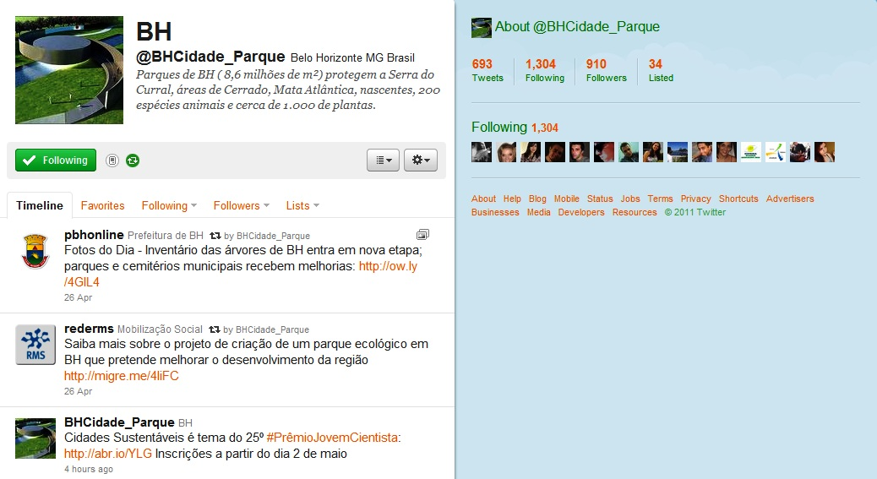
Rodrigo Raniê – Minas Gerais
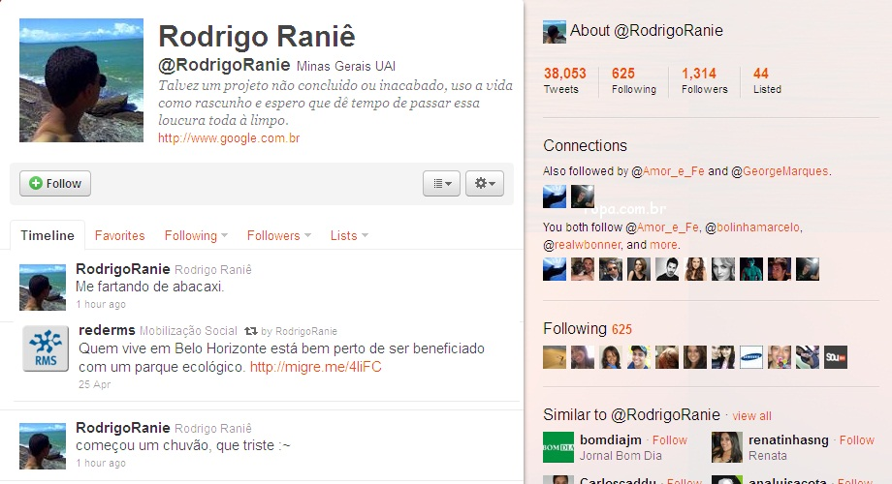
Simone Coutinho – Belo Horizonte – MG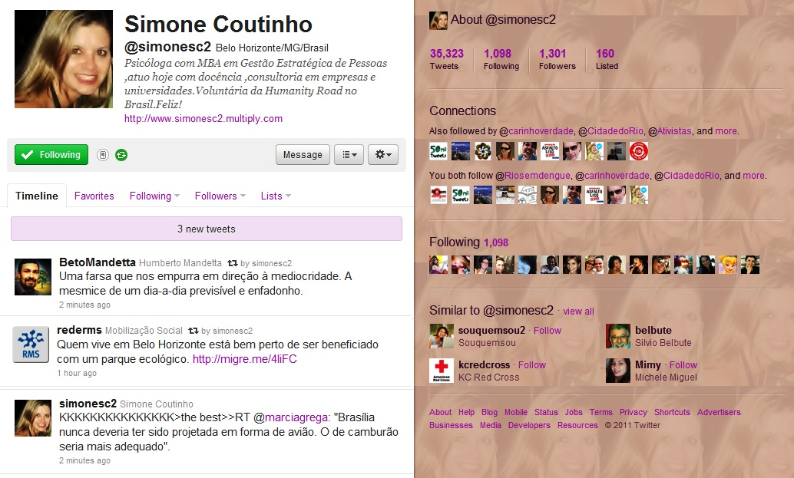
Míriam Mangueira – Espírito Santo – ES
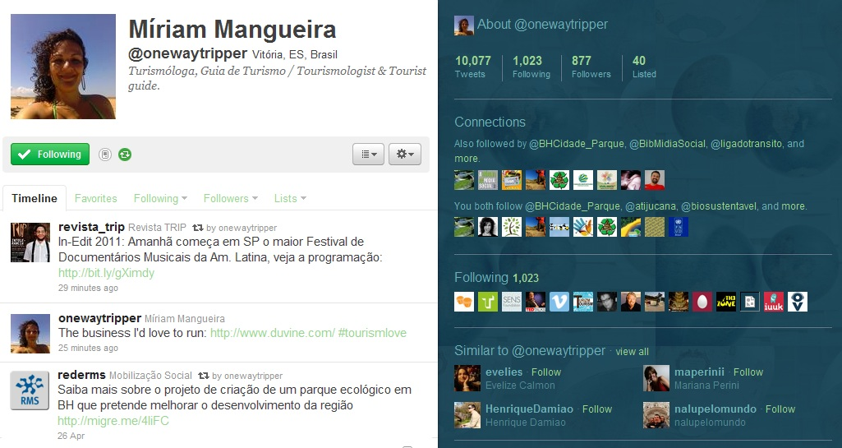

Washington Pires – Brasília – DF
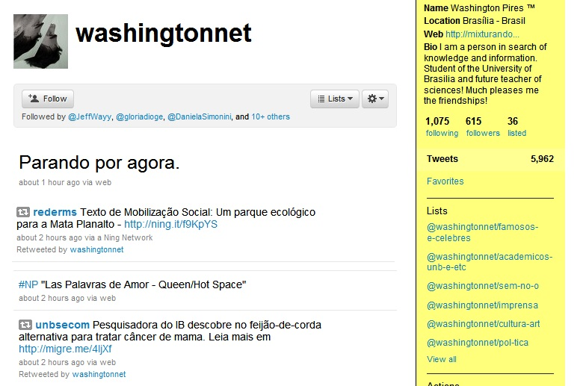
Vitor Santos - São Miguel Paulista
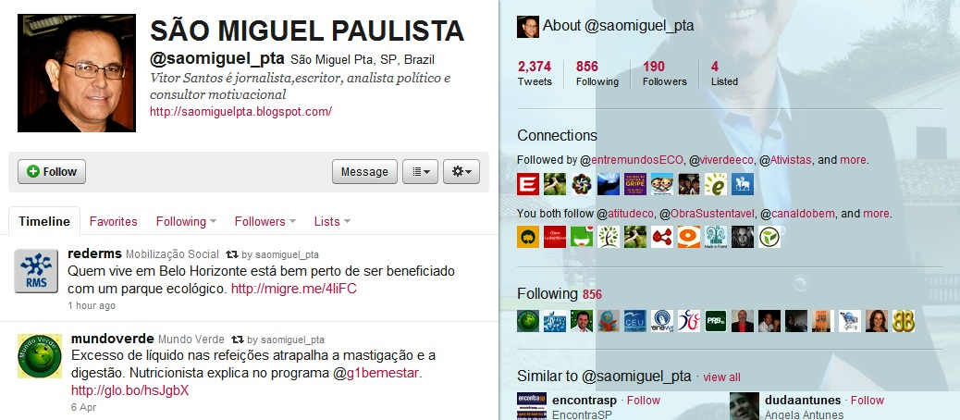
Jefferson Bandeira - Brasília
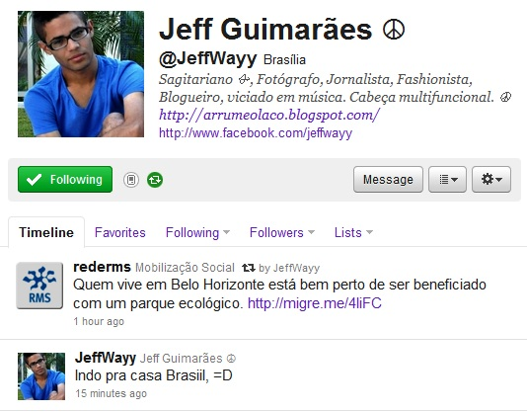
Isabela Miranda – Brasília -DF
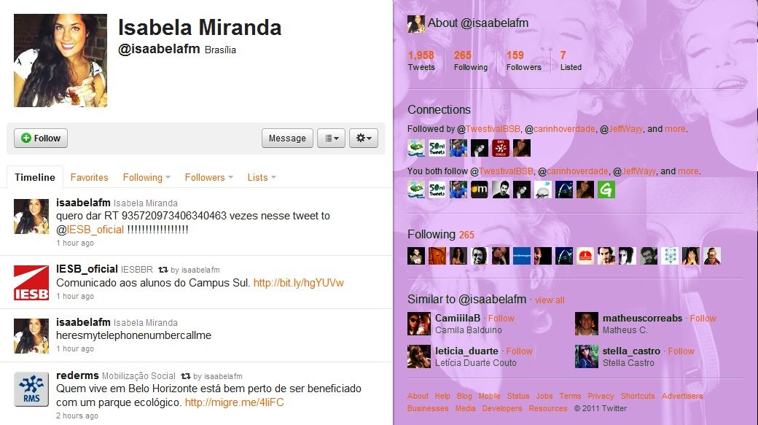
George Marques - Brasília – DF
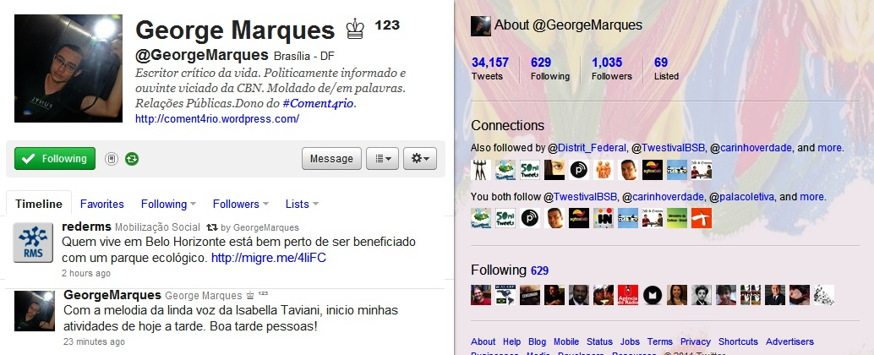

Facebook:
Página:,
Nome: Isabela Miranda – Brasília – DF
Jefferson Bandeira - Brasília – DF
George Marques - Brasília – DF
Thalya Mortoza - Brasília – DF
Rede RMS – Brasilia – DF
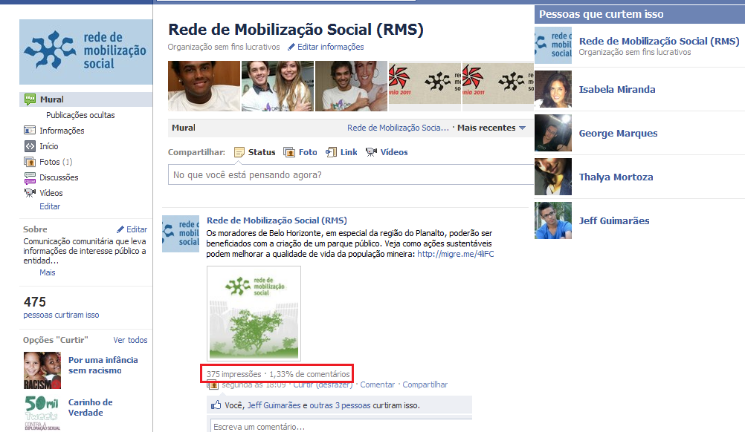

Perfil:
Isabela Miranda – Brasília – DF
André Brazoli - Brasília – DF
Jefferson Bandeira - Brasília – DF
George Marques - Brasília – DF
Thalya Mortoza - Brasília – DF
Rede RMS – Brasilia – DF
Edênia Mandacarú – Belo Horizonte – MG
Karenina Moss - Brasília – DF
Gustavo Torres – Niterói –RJ 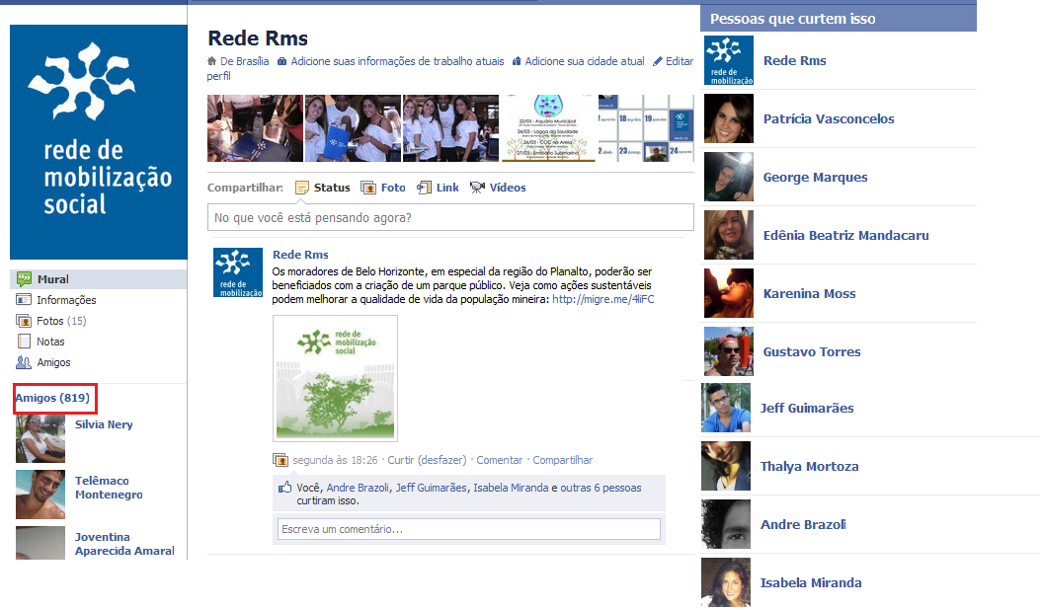
Comprovações

Site RMS – Blog
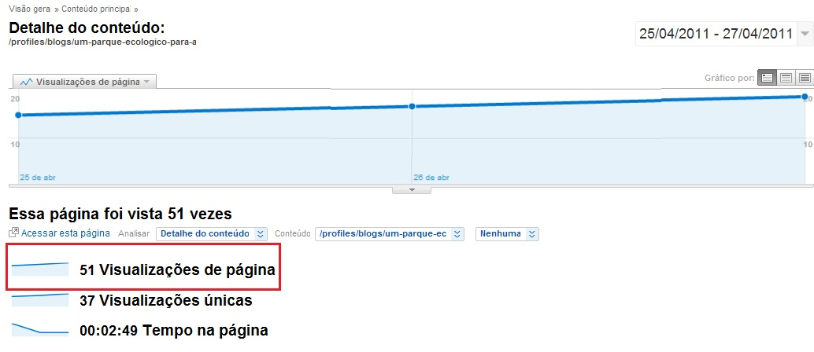

Alcance das mensagens no twitter
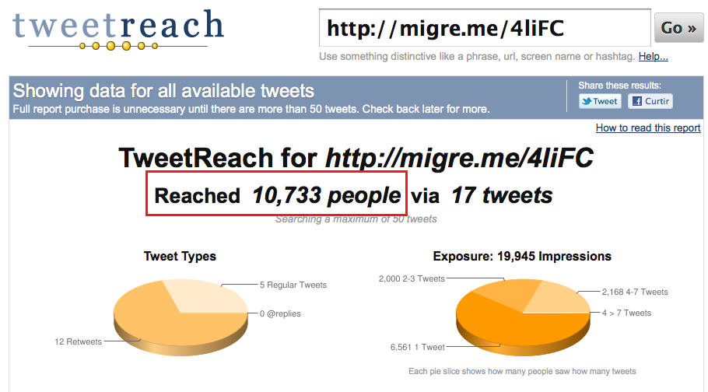

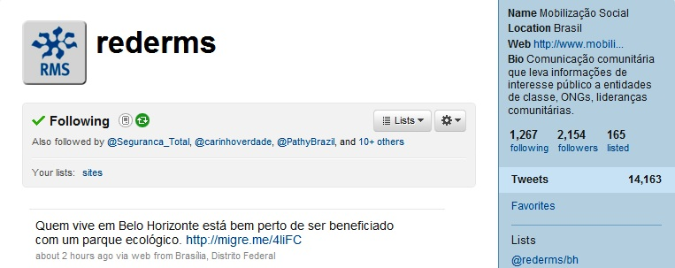
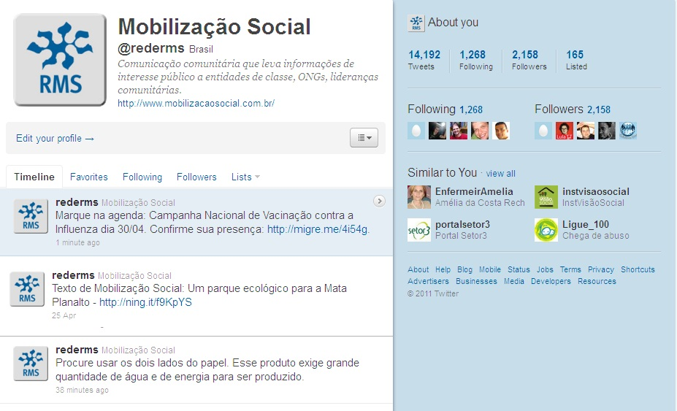
Twitter - Mensagens Publicadas
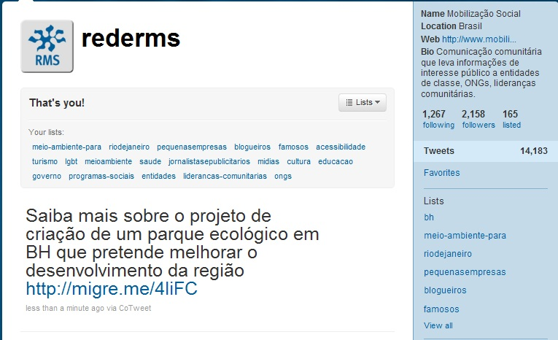
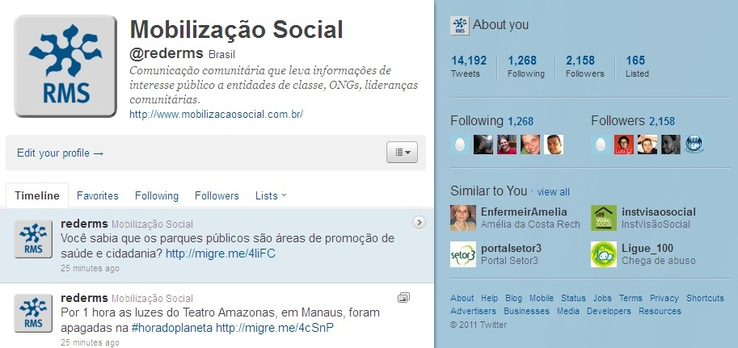
Facebook:
Perfil

Página

Orkut :
Recados enviados:
Perfil 01
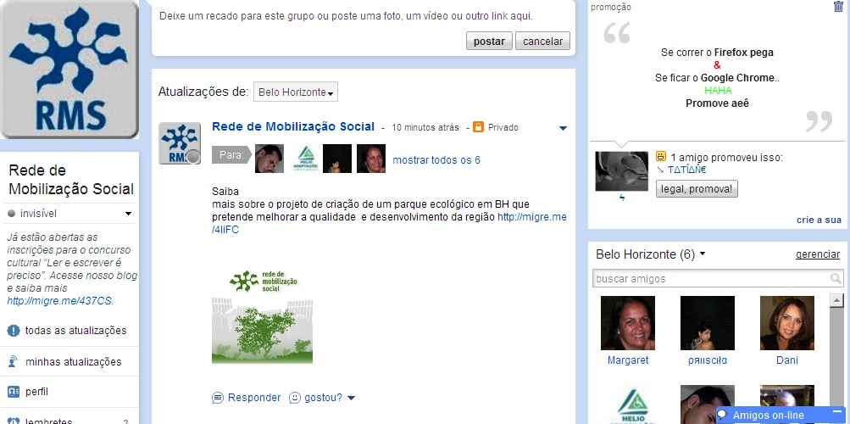

Perfil 02
